Сеть современных скоропомощных стационарных комплексов создадут в Москве
19.08.2022
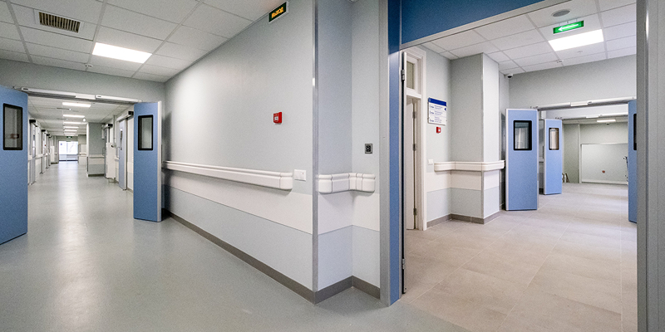
Фото Д. Гришкина. Пресс-служба Мэра и Правительства Москвы

Уже в течение первых часов после госпитализации пациенты из любого района Москвы смогут максимально оперативно получить всю необходимую помощь.
В ближайшие годы в столице будет сформирована сеть скоропомощных стационарных комплексов (ССК) с уникальным медицинским оборудованием и вертолетными площадками.
«Москва готовится к беспрецедентному запуску новых медицинских мощностей. Это уникальные, не имеющие аналогов в России медицинские объекты для оказания экстренной помощи больным. Три таких комплекса планируется достроить уже в скором времени», — отметил Андрей Бочкарев, заместитель Мэра Москвы по вопросам градостроительной политики и строительства.
Сегодня комплекс при больнице имени В.В. Вересаева готов на 75 процентов, при НИИ скорой помощи имени Н.В. Склифосовского — на 84 процента, при Боткинской больнице — на 65 процентов. После завершения строительных работ в зданиях начнется подготовка к приему пациентов — установка высокотехнологичного диагностического оборудования и мебели.
Кроме того, в настоящее время аналогичные комплексы строятся на территории городских клинических больниц № 15 имени О.М. Филатова и имени В.М. Буянова. Кроме того, на базе городской клинической больницы № 1 имени Н.И. Пирогова ведется капитальный ремонт корпуса, в котором расположится шестой скоропомощный стационарный комплекс.
Как рассказал заместитель руководителя Департамента здравоохранения города Москвы Алексей Сапсай, сеть скоропомощных стационарных комплексов повысит оперативность и качество оказания медицинской помощи пациентам, состояние которых требует экстренного вмешательства.
«В приемных отделениях мы внедрим принцип “триаж” — при поступлении пациентов будут распределять по категориям в зависимости от степени тяжести их состояния: “красная”, “желтая” и “зеленая”. Все ССК оснащаются современной высокотехнологичной медтехникой», — добавил Алексей Сапсай.
Среди современной техники, которую предполагается установить, — многофункциональные аппараты КТ, МРТ, рентген-установки, аппараты УЗИ экспертного класса, эндоскопическое оборудование.
Для проведения хирургических вмешательств в новых комплексах оборудуют разнопрофильные операционные, в том числе гибридные и ангиографические. Таким образом, уже в течение первых часов после госпитализации больные смогут получить всю необходимую помощь.
Медицинские учреждения для размещения ССК выбирали так, чтобы пациенты из любого района Москвы могли получить помощь максимально оперативно. На территории пяти больниц уже имеются или будут оборудованы вертолетные площадки для санитарного авиатранспорта. Для родственников пациентов создадут все необходимые условия ожидания: комфортные комнаты, кабинеты психологической поддержки, кафе. Для медиков оборудуют уютные комнаты для отдыха и приема пищи.
В рамках беспрецедентной по своим масштабам программы развития инфраструктуры в Москве в течение нескольких лет построят и введут в эксплуатацию около одного миллиона квадратных метров медицинских объектов. За последние три года уже построено 20 объектов, капитально отремонтировано более 80 объектов.
Ключевые медицинские объекты, которые строятся в Москве, — это лечебно-диагностические комплексы Московского клинического научного центра имени А.С. Логинова и инфекционной клинической больницы № 1, многопрофильный лечебный комплекс в детской городской клинической больнице святого Владимира, скоропомощные стационарные комплексы, детский и лучевой корпуса Московского многопрофильного клинического центра «Коммунарка». Объекты будут оснащены новейшим оборудованием, соответствующим мировым стандартам.

Адрес страницы: http://dirzdrav.mos.ru/presscenter/news/detail/11002779.html
ГБУ Дирекция развития объектов здравоохранения

